
Bộ giáo dục và đào tạo

Trường đại học cần thơ

Bộ môn nền tảng công nghệ số
------------



báo cáo xu hướng công nghệ thông tin mới nổi

đề tài

các mối đe dọa an ninh mạng trên mạng xã hội

Cán bộ hướng dẫn Nhóm sinh viên thực hiện
Ths.GVC Nguyễn Minh Trung Nguyễn Bá Cả; MSSV: B2505823
Nguyễn Doãn Đức Anh; MSSV: B2505820
Trần Tuyết Anh; MSSV: B2505821
Đoàn Chí Bảo; MSSV: B2505822
` Ngành: Trí Tuệ Nhân Tạo – Khóa 51
Cần Thơ, Tháng 11/2025

Lời cảm ơn

Trước tiên, Nhóm chúng em xin gửi lời cảm ơn đến quý thầy cô trong khoa/bộ môn đã tận tình hướng dẫn, cung cấp những kiến thức và phương pháp nghiên cứu quý báu, giúp em có thể hoàn thành bài báo cáo này.
Đặc biệt em xin chân thành gửi lời cảm ơn sâu sắc đến thầy Nguyễn Minh Trung, người đã chỉ bảo và tận tâm truyền đạt các kiến thức nền tảng của bộ môn, để chúng em có kiến thức nền tảng thực hiện bài báo cáo này.
Em cũng xin bày tỏ lòng biết ơn sâu sắc đến các tác giả và các nhà nghiên cứu của những công trình, bài báo khoa học đã được trích dẫn trong báo cáo. Những tài liệu này là nền tảng quan trọng, cung cấp thông tin và dữ liệu đáng tin cậy để em có thể thực hiện đề tài một cách nghiêm túc và hiệu quả.
Cuối cùng, em xin gửi lời cảm ơn đến gia đình và bạn bè đã luôn động viên, hỗ trợ em trong suốt quá trình học tập và thực hiện báo cáo.
Mặc dù bài báo cáo đã hoàn thành, tuy nhiên vẫn khó tránh khỏi những sai sót. Rất mong quý thầy cô góp ý và chỉ bảo, cho em có cơ hội sửa đổi và rút kinh nghiệm.
Em xin chân thành cảm ơn.
Cần Thơ, tháng 11 năm 2025
Sinh viên thực hiện
Nguyễn Bá Cả
Nguyễn Doãn Đức Anh
Trần Tuyết Anh
Đoàn Chí Bảo

Mục lục

Lời cảm ơn 1
Mục lục 2
Bảng ký hiệu viết tắt 5
Danh mục hình 6
Danh mục bảng 7
Chương I: Giới thiệu 8
1. Đặt vấn đề 8
2. Mục tiêu đề tài 8
3. Phạm vi và đối tượng nghiên cứu 9
4. Ý nghĩa của đề tài Kết quả nghiên cứu cung cấp cái nhìn toàn diện về bức tranh an ninh mạng trên mạng xã hội, phục vụ cho: 9
Chương II: lược khảo tài liệu 10
1. Tài liệu tham khảo 10
Chương III: Nội dung thực hiện 12
1. Phương pháp thu thập và đánh giá tài liệu 12
1.1. Thu thập tài liệu: 12
1.2. Đánh giá chất lượng: 12
1.3. Tổng hợp và phân tích: 12
2. Phân loại các mối đe dọa an ninh mạng trên mạng xã hội 13
Chương IV: kết quả phân tích và thảo luận 14
1. Các Mối Đe Dọa: Cơ Chế và Phương Thức Phòng Tránh 14
1.1. Tấn Công Lừa Đảo (Phishing) & Thủ Đoạn Xã Hội (Social Engineering) 14
1.2. Phát Tán Mã Độc (Malware) và Phần Mềm Tống Tiền (Ransomware) 15
1.3. Thu Thập Dữ Liệu và Xâm Phạm Quyền Riêng Tư 16
2. Đánh Giá Tác Động Đa Chiều 17
2.1. Tác động đối với cá nhân 17
2.2. Tác động đối với tổ chức 17
2.3. Tác động đối với xã hội 18
3. Xu Hướng và Thách Thức Tương Lai 18
3.1. Sự gia tăng tấn công sử dụng AI và Deepfake 18
3.2. “Tội phạm dịch vụ” (Cybercrime-as-a-Service) 18
3.3. Thách thức trong quản lý và kiểm soát dữ liệu 19
3.4. Nhu cầu cấp thiết về giáo dục an ninh mạng 19
Chương V: Kết Luận và Kiến Nghị Giải Pháp 20
1. Kết Luận 20
1.1. Mạng xã hội là một mặt trận an ninh mạng phức tạp, nơi các mối đe dọa có mối liên hệ chặt chẽ với nhau, tạo thành một chuỗi tấn công hoàn chỉnh từ việc thu thập dữ liệu, đến lừa đảo và phát tán mã độc. 20
1.2. Yếu tố con người là mắt xích yếu nhất trong chuỗi bảo mật. Dù công nghệ có tiên tiến đến đâu, hành vi thiếu cảnh giác vẫn là cánh cửa mở ra cho mọi cuộc tấn công. 20
1.3. Cuộc chạy đua vũ trang giữa bảo mật và tấn công đang ngày càng gay gắt với sự tham gia của các công nghệ cao như AI, đòi hỏi một cách tiếp cận phòng thủ chủ động, linh hoạt và liên tục cập nhật. 20
2. Kiến Nghị Giải Pháp Đa Tầng 20
Tài liệu tham khảo 22

Bảng ký hiệu viết tắt

Danh mục hình

Hình 1.1 Biểu đồ thống kê người dùng mạng xã hội toàn cầu 2000-2024 7
Hình 1.2 Quy trình thực hiện đánh giá tài liệu 11
Hình 1.3 Cơ chế hoạt động Phishing Cơ chế hoạt động Phishing 13

Danh mục bảng

Bảng 1: Bảng đánh giá CRAAP 10

Chương I: Giới thiệu

Đặt vấn đề
Sự bùng nổ của mạng xã hội trong thập kỷ vừa qua đã thay đổi hoàn toàn cách thức con người kết nối, giao tiếp và chia sẻ thông tin. Tuy nhiên, sự phát triển nhanh chóng này cũng đi kèm với những rủi ro an ninh mạng ngày càng tinh vi và phức tạp. Các nền tảng mạng xã hội như Facebook, Twitter, Instagram... trở thành môi trường lý tưởng cho tội phạm mạng khai thác để thực hiện các hành vi như lừa đảo, đánh cắp thông tin cá nhân, phát tán mã độc và thao túng dư luận. Việc nghiên cứu và hiểu rõ các mối đe dọa này là vô cùng cấp thiết nhằm xây dựng các biện pháp phòng ngừa hiệu quả, bảo vệ người dùng và doanh nghiệp.
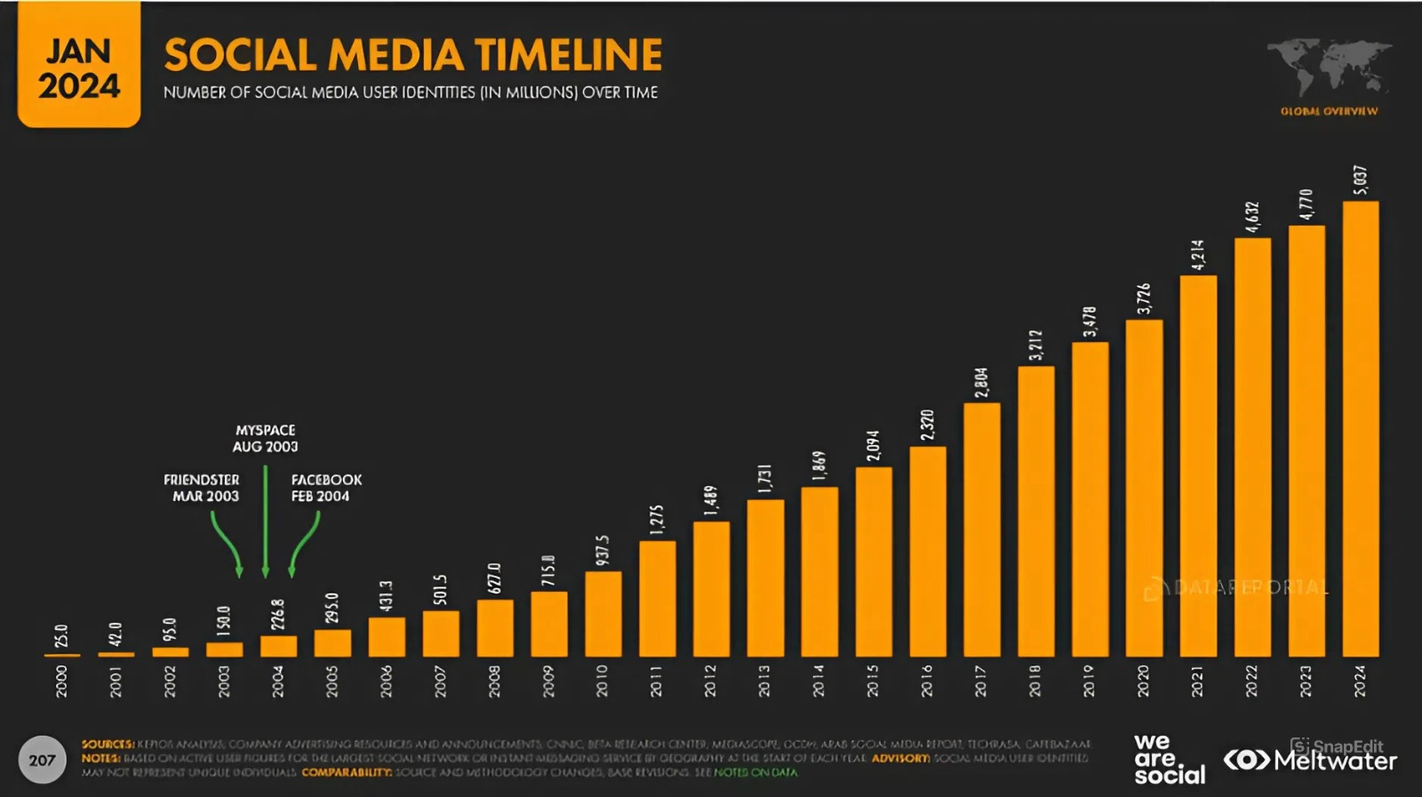
Hình 1.1: Biểu đồ thống kê người dùng mạng xã hội toàn cầu 2000-2024

Mục tiêu đề tài
Báo cáo này hướng đến các mục tiêu chính sau:
- Hệ thống hóa và phân loại các mối đe dọa an ninh mạng phổ biến trên các nền tảng mạng xã hội.
- Phân tích cơ chế hoạt động và tác động của các mối đe dọa này.
- Đề xuất một số giải pháp và khuyến nghị nhằm nâng cao nhận thức và khả năng phòng vệ.

Phạm vi và đối tượng nghiên cứu
Phạm vi: Nghiên cứu tập trung vào các mối đe dọa an ninh mạng nhắm vào người dùng cá nhân trên các nền tảng mạng xã hội phổ biến.
Đối tượng: Các bài báo khoa học, báo cáo chuyên ngành và các bài viết chuyên sâu từ các nguồn uy tín, đã được đánh giá chất lượng thông qua bài kiểm định CRAAP.

Ý nghĩa của đề tài
Kết quả nghiên cứu cung cấp cái nhìn toàn diện về bức tranh an ninh mạng trên mạng xã hội, phục vụ cho:
Người dùng: Nâng cao nhận thức về rủi ro và trang bị kiến thức tự bảo vệ.
Các nhà quản lý và phát triển nền tảng: Có thêm cơ sở để hoàn thiện các chính sách bảo mật và công cụ bảo vệ.
Nhà nghiên cứu và sinh viên: Cung cấp nguồn tài liệu tham khảo có giá trị cho các nghiên cứu tiếp theo.

Chương II: lược khảo tài liệu

Tài liệu tham khảo
Để đảm bảo tính chính xác và khoa học, báo cáo này được xây dựng dựa trên việc tổng hợp và phân tích có chọn lọc từ các nguồn tài liệu đã được đánh giá chất lượng theo tiêu chí CRAAP (Currency - Tính cập nhật, Relevance - Tính liên quan, Authority - Tính uy tín, Accuracy - Tính chính xác, Purpose - Mục đích). Các nguồn được sử dụng bao gồm:
STT | Nguồn thông tin | Tiêu chí đánh giá |  |  |  |  | Tổng quan
STT | Nguồn thông tin | Currency | Relevence | Authority | Accuracy | Purpose | Tổng quan
1 | hptKnowingIT | 5 | 3 | 4 | 4 | 4 | Khá  Có yếu tố thương mại nhưng nhìn chung cung cấp kiến thức vẫn là chủ yếu
2 | Tạp chí an toàn thông tin | 5 | 2 | 4 | 3 | 4 | Chưa tốt  Chủ đề chủ yếu về tài chính và chưa chuyên sâu về các mối đe dọa
3 | IOPSIENCE | 4 | 5 | 5 | 5 | 4 | Tốt  Phân tích chi tiết các mối đe dọa người dùng Facebook, Twitter
4 | MDPI | 5 | 5 | 5 | 5 | 5 | Rất tốt  Đánh giá đầy đủ các rủi ro an ninh của hạ tầng mạng
5 | Spinger Nature Link | 5 | 4 | 5 | 5 | 4 | Tốt  Phân tích chi tiết về các nghiên cứu an ninh mạng toàn cầu
6 | Norton | 5 | 5 | 4 | 4 | 4 | Khá  Cung cấp đầy đủ các mối đe dọa an ninh mạng được cập nhật mới nhất
Bảng 1: Bảng đánh giá CRAAP

Chương III: Nội dung thực hiện

1. Phương pháp thu thập và đánh giá tài liệu
Phương pháp nghiên cứu chính được sử dụng trong báo cáo là phương pháp tổng quan tài liệu. Quy trình được thực hiện như sau:

Thu thập tài liệu:
Các nguồn tài liệu được thu thập từ các cơ sở dữ liệu học thuật (IOP, MDPI, Springer) và các trang web chuyên ngành uy tín (Norton, hpt.vn).

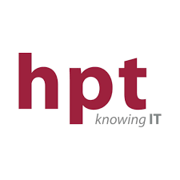
Hình 1.2 Các nguồn tài liệu

Đánh giá chất lượng:
Áp dụng thang đánh giá CRAAP để chấm điểm từng nguồn dựa trên 5 tiêu chí. Chỉ những nguồn đạt điểm tổng quan từ "Khá" trở lên mới được lựa chọn để sử dụng.

Tổng hợp và phân tích:
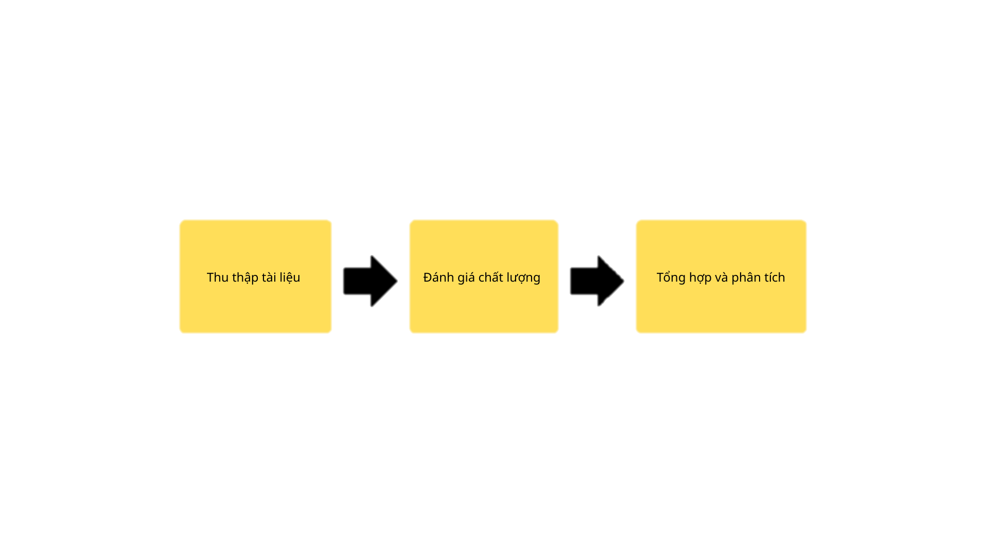
Thông tin từ các nguồn được phân loại, so sánh, đối chiếu để rút ra các kết quả và nhận định thống nhất.
Hình 1.2: Quy trình thực hiện đánh giá tài liệu

2. Phân loại các mối đe dọa an ninh mạng trên mạng xã hội
Dựa trên nội dung các tài liệu tham khảo, các mối đe dọa trên mạng xã hội có thể được phân thành các nhóm chính sau:
- Tấn công phi kỹ thuật (Social Engineering): Lợi dụng yếu tố con người.
- Tấn công mã độc (Malware): Phát tán phần mềm độc hại.
- Vi phạm quyền riêng tư và thu thập dữ liệu.
- Giả mạo danh tính và lừa đảo.

Chương iv: kết quả phân tích và thảo luận

1. Các Mối Đe Dọa: Cơ Chế và Phương Thức Phòng Tránh

Tấn Công Lừa Đảo (Phishing) & Thủ Đoạn Xã Hội (Social Engineering)
- Khái niệm: Đây là hình thức tấn công khai thác yếu tố con người thay vì lỗ hổng kỹ thuật. Tin tặc sử dụng các thủ thuật tâm lý để thao túng, lừa nạn nhân tự nguyện tiết lộ thông tin nhạy cảm, cấp quyền truy cập hoặc thực hiện các hành động có hại.
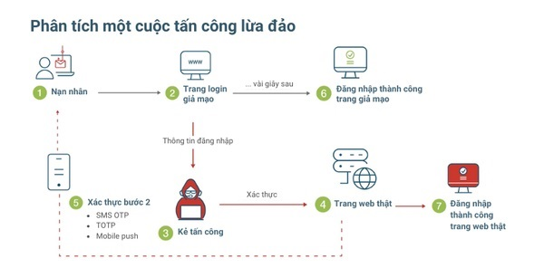
- Cơ chế hoạt động:
Hình 1.3: Cơ chế hoạt động Phishing Cơ chế hoạt động Phishing

  - Bước 1: Thu thập thông tin (Reconnaissance): Tin tặc sử dụng thông tin công khai trên hồ sơ mạng xã hội của nạn nhân (tên, công ty, sở thích, mối quan hệ) để tạo ra một thông điệp cá nhân hóa, tăng độ tin cậy. Nghiên cứu từ IOP Science [3] chỉ ra rằng các tin nhắn giả mạo bạn bè hoặc tổ chức dựa trên dữ liệu thật này có tỷ lệ thành công rất cao.
  - Bước 2: Mồi nhử (Lure): Chúng tạo ra một câu chuyện hoặc tình huống khẩn cấp, hấp dẫn (trúng thưởng, tài khoản sắp bị khóa, video nóng) để kích thích sự tò mò hoặc lo lắng, khiến nạn nhân mất cảnh giác.
  - Bước 3: Hành động (Action): Nạn nhân được dẫn dắt để thực hiện hành động, như nhấp vào đường link đến một website giả mạo (giống hệt Facebook, ngân hàng) để "xác minh tài khoản", hoặc tải về một tệp đính kèm chứa mã độc.
- Phương pháp phòng tránh:
  - Nguyên tắc "Không tin, không click, không chia sẻ": Luôn cảnh giác với mọi tin nhắn, đường link hoặc lời mời lạ, ngay cả khi chúng dường như đến từ người quen.
  - Kiểm tra kỹ địa chỉ URL: Di chuột qua đường link (không click) để xem địa chỉ thực sự. Kiểm tra lỗi chính tả và tên miền (ví dụ: faceb00k.com thay vì facebook.com).
  - Bật xác thực hai yếu tố (2FA): Ngay cả khi mật khẩu bị lộ, tin tặc cũng khó có thể đăng nhập nếu bạn bật 2FA.

Phát Tán Mã Độc (Malware) và Phần Mềm Tống Tiền (Ransomware)
- Khái niệm: Malware là phần mềm độc hại được thiết kế để xâm nhập, làm hỏng hoặc chiếm quyền điều khiển hệ thống máy tính. Ransomware là một loại malware mã hóa toàn bộ dữ liệu của nạn nhân và yêu cầu tiền chuộc để khôi phục.
- Cơ chế hoạt động chi tiết:
  - Bước 1: Xâm nhập (Infiltration): Mã độc được ngụy trang tinh vi thành các file đính kèm (PDF, Word), phần mềm crack, hoặc được phân phối qua các liên kết độc hại trên mạng xã hội. Norton [6] cảnh báo về các quảng cáo độc hại (malvertising) có thể tự động chuyển hướng người dùng đến trang web chứa mã khai thác (exploit kit).
  - Bước 2: Kích hoạt và Lây lan (Activation & Spread): Khi người dùng tải về và mở file, mã độc được kích hoạt. Nó có thể tự động lây lan cho danh sách bạn bè của nạn nhân thông qua tin nhắn tự động, biến tài khoản thành một "cỗ máy phát tán".
  - Bước 3: Hành vi cuối cùng (Payload): Tùy loại mã độc, nó có thể đánh cắp dữ liệu, biến máy tính thành botnet, hoặc như Ransomware, mã hóa toàn bộ file và hiển thị thông báo đòi tiền chuộc bằng tiền điện tử.
- Phương pháp phòng tránh:
  - Cập nhật phần mềm thường xuyên: Các bản cập nhật thường chứa các bản vá lỗ hổng bảo mật. Việc không cập nhật, như cảnh báo từ hpt.vn [1], chính là mở cửa cho tin tặc.
  - Không tải xuống và chạy các file từ nguồn không đáng tin cậy.
  - Sử dụng phần mềm diệt virus uy tín và cập nhật cơ sở dữ liệu mới nhất.

Thu Thập Dữ Liệu và Xâm Phạm Quyền Riêng Tư
- Khái niệm: Đây là hành vi thu thập, sử dụng và chia sẻ trái phép thông tin cá nhân của người dùng mà không có sự đồng ý đầy đủ và minh bạch từ họ.
- Cơ chế hoạt động chi tiết:
  - Khai thác ứng dụng bên thứ ba: Các ứng dụng, trò chơi hoặc bài quiz "tính cách" yêu cầu quyền truy cập rộng rãi vào hồ sơ, danh sách bạn bè và bài đăng của bạn. Nghiên cứu từ MDPI [4] chỉ rõ đây là kẽ hở lớn để thu thập dữ liệu hàng loạt.
  - Theo dõi trực tuyến (Tracking): Các trình theo dõi (trackers) và cookie trên nền tảng mạng xã hội và website liên kết ghi lại hành vi duyệt web, sở thích và tương tác của bạn để xây dựng hồ sơ cá nhân chi tiết phục vụ cho mục đích quảng cáo hoặc các hoạt động khác.
  - Kết hợp dữ liệu (Data Aggregation): Dữ liệu từ nhiều nguồn khác nhau được tổng hợp lại để tạo ra một bức tranh toàn diện về cuộc sống của bạn, có thể được bán cho các bên thứ ba hoặc sử dụng cho các mục đích xấu.
- Phương pháp phòng tránh:
  - Kiểm tra và điều chỉnh kỹ cài đặt quyền riêng tư: Hạn chế tối đa đối tượng có thể xem thông tin cá nhân.
  - Thận trọng khi cấp quyền cho ứng dụng bên thứ ba: Chỉ cấp quyền tối thiểu cần thiết và thường xuyên xem xét, gỡ bỏ các ứng dụng không còn sử dụng.
  - Sử dụng trình duyệt ở chế độ ẩn danh hoặc các tiện ích chống theo dõi.

Đánh Giá Tác Động Đa Chiều
Các mối đe dọa an ninh mạng trên mạng xã hội không chỉ gây ảnh hưởng đến từng cá nhân riêng lẻ mà còn tạo ra tác động lan rộng đến tổ chức, cộng đồng và toàn bộ xã hội. Dựa trên các phân tích từ IOP Science [3], MDPI [4], Springer [5] và Norton [6], có thể phân chia tác động thành ba cấp độ chính sau:

Tác động đối với cá nhân
Các nghiên cứu chỉ ra rằng người dùng cá nhân là đối tượng dễ bị tổn thương nhất. Các dạng tấn công như phishing, đánh cắp danh tính và phát tán mã độc có thể dẫn đến:
- Mất quyền truy cập tài khoản, làm gián đoạn giao tiếp và sinh hoạt trực tuyến.
- Rò rỉ thông tin cá nhân, gây nguy cơ bị lừa đảo tài chính, tống tiền, hoặc quấy rối trực tuyến.
- Stress, lo âu, đặc biệt khi dữ liệu riêng tư bị công bố hoặc bị sử dụng trái phép.
Theo Norton [6], hơn 40% nạn nhân lừa đảo trên MXH cảm thấy “mất an toàn nghiêm trọng” ngay cả sau khi sự cố đã được xử lý.

Tác động đối với tổ chức
Doanh nghiệp, trường học và các tổ chức xã hội cũng chịu ảnh hưởng lớn từ các tấn công lan truyền qua mạng xã hội:
- Rò rỉ dữ liệu doanh nghiệp, khi nhân viên bị lừa truy cập vào liên kết độc hại.
- Ảnh hưởng uy tín thương hiệu, đặc biệt khi tài khoản MXH chính thức bị chiếm quyền.
- Gián đoạn vận hành, do mã độc xâm nhập và lây lan qua thiết bị của nhân viên.
Springer [5] nhấn mạnh rằng tấn công xuất phát từ MXH thường là “bước khởi đầu” của các chiến dịch xâm nhập lớn vào hạ tầng doanh nghiệp.

Tác động đối với xã hội
Trên bình diện rộng hơn, các mối đe dọa mạng xã hội để lại hệ lụy lâu dài:
- Lan truyền tin giả, gây nhiễu loạn thông tin và ảnh hưởng đến an ninh quốc gia.
- Gia tăng tội phạm mạng, khi tội phạm lợi dụng MXH như nền tảng phân phối malware hoặc tổ chức lừa đảo tại quy mô lớn.
- Erosion of digital trust – làm suy giảm niềm tin của cộng đồng vào môi trường số.
MDPI [4] ghi nhận rằng sự lan rộng của tấn công mạng xã hội gây ra “hiệu ứng domino”, khiến niềm tin số giảm và cản trở các chương trình chuyển đổi số quốc gia.

Xu Hướng và Thách Thức Tương Lai
Các nghiên cứu từ Springer [5] và Norton [6] cho thấy các mối đe dọa trong tương lai sẽ ngày càng tinh vi, khó phát hiện và mang tính tự động hoá cao. Một số xu hướng quan trọng bao gồm:

Sự gia tăng tấn công sử dụng AI và Deepfake
Công nghệ AI hiện đại cho phép tin tặc:
- Tạo tin nhắn phishing được cá nhân hóa theo hành vi người dùng.
- Tạo video/giọng nói deepfake để lừa đảo tài chính hoặc giả mạo nhân viên cấp cao.
Theo Springer [5], deepfake sẽ trở thành một trong những phương thức tấn công chủ đạo trong 5 năm tới.

“Tội phạm dịch vụ” (Cybercrime-as-a-Service)
Tội phạm mạng hiện cung cấp:
- Công cụ phishing được đóng gói sẵn
- Bộ malware tự động
- Dịch vụ tạo botnet
→ Cho phép ngay cả người không có kỹ năng cũng có thể thực hiện tấn công.
Norton [6] cảnh báo mô hình này làm tăng mạnh số lượng tấn công xuất phát từ mạng xã hội.

Thách thức trong quản lý và kiểm soát dữ liệu
Khi lượng dữ liệu người dùng tăng lên, các nền tảng phải đối mặt với:
- Khó khăn trong phân biệt tài khoản thật – giả
- Áp lực bảo vệ dữ liệu lớn theo các tiêu chuẩn mới
- Yêu cầu minh bạch từ cơ quan quản lý
Springer [5] nhấn mạnh rằng “khoảng cách giữa năng lực phòng thủ và tốc độ tấn công” đang ngày càng mở rộng.

Nhu cầu cấp thiết về giáo dục an ninh mạng
Từ những phân tích trên, có thể thấy rằng:
- Người dùng vẫn là điểm yếu nhất.
- Công nghệ bảo mật dù mạnh đến đâu vẫn có thể bị vô hiệu nếu người dùng thiếu kỹ năng nhận diện nguy cơ.
Các tài liệu như MDPI [4] đề xuất giáo dục an ninh mạng “cần được tích hợp vào giáo dục phổ thông và đại học”.

Chương V: Kết Luận và Kiến Nghị Giải Pháp

Kết Luận
Dựa trên việc phân tích sâu sắc các nguồn tài liệu có chọn lọc, báo cáo này đi đến những kết luận quan trọng sau:

Mạng xã hội là một mặt trận an ninh mạng phức tạp, nơi các mối đe dọa có mối liên hệ chặt chẽ với nhau, tạo thành một chuỗi tấn công hoàn chỉnh từ việc thu thập dữ liệu, đến lừa đảo và phát tán mã độc.

Yếu tố con người là mắt xích yếu nhất trong chuỗi bảo mật. Dù công nghệ có tiên tiến đến đâu, hành vi thiếu cảnh giác vẫn là cánh cửa mở ra cho mọi cuộc tấn công.

Cuộc chạy đua vũ trang giữa bảo mật và tấn công đang ngày càng gay gắt với sự tham gia của các công nghệ cao như AI, đòi hỏi một cách tiếp cận phòng thủ chủ động, linh hoạt và liên tục cập nhật.

Kiến Nghị Giải Pháp Đa Tầng
Để đối phó hiệu quả, một chiến lược phòng thủ theo lớp (defense-in-depth) là cần thiết:
- Đối Với Người Dùng Cá Nhân (Lớp Phòng Thủ Đầu Tiên và Quan Trọng Nhất):
  - Hiểu Biết là Vũ Khí: Thường xuyên cập nhật kiến thức về các hình thức lừa đảo, mã độc mới. Hiểu rõ cơ chế hoạt động giúp nhận diện và phá vỡ vòng tấn công ngay từ bước đầu tiên.
  - Thực Hành "Vệ Sinh Số": Sử dụng mật khẩu mạnh, duy nhất cho từng tài khoản; bật xác thực hai yếu tố (2FA); cập nhật phần mềm thường xuyên; và kiểm tra kỹ cài đặt quyền riêng tư.
  - Tuân Thủ Nguyên Tắc "Cảnh Giác Tối Thiểu": Luôn nghi ngờ với các yêu cầu lạ, các tin nhắn khẩn cấp và các ưu đãi quá hấp dẫn.
- Đối Với Nhà Cung Cấp Nền Tảng Mạng Xã Hội (Lớp Phòng Thủ Kỹ Thuật):
  - Áp dụng AI/ML một cách chủ động: Không chỉ để phát hiện nội dung xấu, mà còn để phân tích hành vi người dùng, phát hiện các tài khoản giả mạo và hoạt động bất thường một cách thời gian thực.
  - Thiết kế bảo mật mặc định (Security by Default): Cài đặt quyền riêng tư nên được đặt ở chế độ hạn chế nhất một cách mặc định, và giao diện cài đặt phải rõ ràng, dễ hiểu với người dùng phổ thông.
  - Tăng cường xác thực danh tính cho các tài khoản có ảnh hưởng lớn (của doanh nghiệp, người nổi tiếng, cơ quan báo chí).
- Đối Với Cơ Quan Quản Lý và Giáo Dục (Lớp Phòng Thủ Hệ Thống):
  - Đẩy mạnh giáo dục nâng cao nhận thức cộng đồng về an ninh mạng ngay từ trong trường học và thông qua các chiến dịch truyền thông rộng rãi.
  - Hoàn thiện khung pháp lý mạnh mẽ để xử lý nghiêm các hành vi phạm tội trên không gian mạng, đồng thời yêu cầu minh bạch trong việc thu thập và sử dụng dữ liệu từ các nền tảng.
  - Khuyến khích hợp tác công tư trong việc chia sẻ thông tin về các mối đe dọa (Threat Intelligence) để cùng nhau ứng phó nhanh chóng và hiệu quả.

Tài liệu tham khảo

[1] HPT Knowing IT, “Tổng hợp các hình thức tấn công mạng phổ biến trên nền tảng mạng xã hội,” 2024. [Online]. Available: https://hpt.vn/
[2] Tạp chí An Toàn Thông Tin, “Các mối đe dọa an ninh mạng phổ biến tại Việt Nam,” 2023. [Online]. Available: https://antoanthongtin.vn/
[3] IOP Science, “Analysis of Security Threats on Social Media Platforms,” IOP Publishing, 2023. [Online]. Available: https://iopscience.iop.org/
[4] MDPI, “Cybersecurity Risks in Social Network Environments: A Systematic Review,” MDPI Journals, 2024. [Online]. Available: https://www.mdpi.com/
[5] Springer Nature, “Global Trends in Cybersecurity and Social Media Threat Intelligence,” SpringerLink, 2024. [Online]. Available: https://link.springer.com/
[6] Norton Security, “Social Media Threat Landscape and Malware Statistics,” Norton Cyber Safety Report, 2024. [Online]. Available: https://us.norton.com/
Trong quá trình thực hiện báo cáo, nhóm có sử dụng công cụ hỗ trợ AI ChatGPT (OpenAI) để gợi ý cấu trúc báo cáo, hỗ trợ diễn đạt và kiểm tra lỗi ngữ pháp. Tất cả nội dung phân tích, lập luận và kết luận đều do nhóm tự tổng hợp từ các tài liệu tham khảo đã trích dẫn.

